内蒙古兴安盟突泉县科目一模拟考试100题答案版

1、这个标志是何含义？
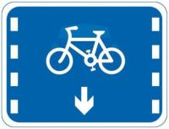
A、非机动车车道
B、禁止自行车通行车道
C、自行车专用车道
D、停放自行车路段
正确答案：A
分析：此图为非机动车车道，别误以为自行车专用车道，没有自行车专用车道这一说。

2、这个标志是何含义？
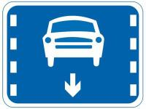
A、小型车车道
B、小型车专用车道
C、机动车车道
D、多乘员车辆专用车道
正确答案：C
分析：此为机动车车道，比多乘员车辆专用车道少俩人。

3、如图所示，驾驶机动车遇左侧车道有车辆正在超车时，可以迅速变道，伺机反超。
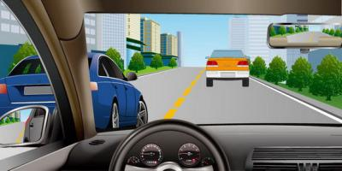
A、正确
B、错误
正确答案：B
分析：遇到左侧车辆超车，应当减速慢行，靠右边行，以保障行车安全。

4、如图所示，驾驶机动车遇到这种情况时，以下做法正确的是什么？
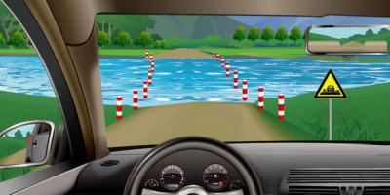
A、应停车察明水情，确认安全后，低速通过
B、应停车察明水情，确认安全后，快速通过
C、应减速观察水情，然后加速行驶通过
D、可随意通行
正确答案：A
分析：图中所示，河水已经漫过路面，驾驶机动车遇到这种情况时，应停车察明水情，确认安全后，低速通过；不可随意通行。

5、前方车辆有什么违法行为？
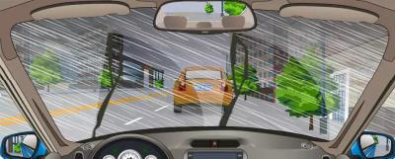
A、行驶速度缓慢
B、没开启信号灯
C、没有及时让行
D、没开启远光灯
正确答案：B
分析：雨天行车需要开启近光灯、雾灯，危险报警闪光灯。

6、驾驶机动车在高速公路上行驶，能见度小于200米时，与同车车道前车应保持100米以上的距离。
A、正确
B、错误
正确答案：A
分析：能见度小于200米时，开启雾灯、近光灯、示廓灯和前后位灯，车速不得超过每小时60公里，与同车道前车保持100米以上的距离；能见度小于100米时，开启雾灯、近光灯、示廓灯、前后位灯和危险报警闪光灯，车速不得超过每小时40公里，与同车道前车保持50米以上的距离；能见度小于50米时，开启雾灯、近光灯、示廓灯、前后位灯和危险报警闪光灯，车速不得超过每小时20公里，并从最近的出口尽快驶离高速公路。

7、下列哪种行为会受到200元以上2000元以下罚款，并处吊销机动车驾驶证？
A、违反道路通行规定
B、超过规定时速50%
C、造成交通事故后逃逸
D、驾车没带驾驶证
正确答案：B
分析：第九十九条 有下列行为之一的，由公安机关交通管理部门处200元以上2000元以下罚款： （三）造成交通事故后逃逸，尚不构成犯罪的； （四）机动车行驶超过规定时速50%的； （六）违反交通管制的规定强行通行，不听劝阻的； （七）故意损毁、移动、涂改交通设施，造成危害后果，尚不构成犯罪的； （八）非法拦截、扣留机动车辆，不听劝阻，造成交通严重阻塞或者较大财产损失的。 行为人有前款第二项、第四项情形之一的，可以并处吊销机动车驾驶证；有第一项、第三项、第五项至第八项情形之一的，可以并处15日以下拘留。

8、图中这个标志提示前方路口只允许直行。
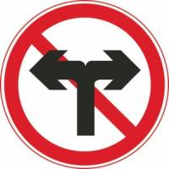
A、正确
B、错误
正确答案：A
分析：禁令标志，前方路段不允许左转或者右转，左右方向箭头被禁止，只能直行。

9、这个标志是何含义？
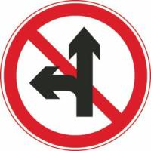
A、禁止直行和向左转弯
B、禁止直行和向左变道
C、允许直行和向左变道
D、禁止直行和向右转弯
正确答案：A
分析：禁止直行和向左转弯：表示前方路口禁止一切车辆直行和向左转弯。此标志设在禁止直行和向左转弯的路口前适当位置。

10、驾驶人因服兵役、出国（境）等原因无法办理审验时，延期审验期限最长不超过多长时间？
A、1年
B、2年
C、3年
D、5年
正确答案：C
分析：第六十三条 机动车驾驶人因服兵役、出国（境）等原因，无法在规定时间内办理驾驶证期满换证、审验、提交身体条件证明的，可以向机动车驾驶证核发地车辆管理所申请延期办理。申请时应当填写申请表，并提交机动车驾驶人的身份证明、机动车驾驶证和延期事由证明。延期期限最长不超过三年。延期期间机动车驾驶人不得驾驶机动车。

11、驾驶人持有的驾驶证准驾车型为C1的，可以驾驶C6轻型牵引挂车。
A、正确
B、错误
正确答案：B
分析：小型汽车C1准驾车型：小型自动挡汽车C2、低速载货汽车C3、三轮汽车C4。C1驾驶证不能驾驶C6轻型牵引挂车，所以本题选错误。

12、当事人有下列哪种行为，要承担交通事故全部责任？
A、在高速公路上撞伤行人的
B、在路口直行与转弯车辆刮碰的
C、在快车道与摩托车刮碰的
D、发生事故后故意损坏、伪造现场、毁灭证据的
正确答案：D
分析：发生事故后故意损坏、伪造现场、毁灭证据的要承担交通事故的全部责任。

13、这个标志是何含义？
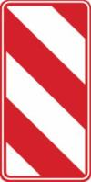
A、左侧通行
B、不准通行
C、两侧通行
D、右侧通行
正确答案：D
分析：∧表示俩侧通行，//这个方向的表示左侧通行，\这个方向表示右侧通行。此题记忆方法，顺着如图方向标记了红色代表不通，只能从另外一侧通行。

14、驾驶机动车跨越双实线行驶属于什么行为？
A、违章行为
B、违法行为
C、过失行为
D、违规行为
正确答案：B
分析：正确答案：B 驾驶机动车跨越双实线行驶属于违法行为行为，容易发生交通事故。

15、夜间通过没有路灯或路灯照明不良时，应将近光灯转换为远光灯，但同向行驶的后车不得使用远光灯。
A、正确
B、错误
正确答案：A
分析：对，是没有路灯的路 不是路口，不是路口不需要交替远近光！

16、机动车行驶证灭失、丢失，机动车所有人要向登记地车辆管理所申请补领、换领。
A、正确
B、错误
正确答案：A
分析：机动车号牌、行驶证灭失、丢失或者损毁的,机动车所有人应当向登记地车辆管理所申请补领、换领.申请时,机动车所有人应当填写申请表并提交身份证明

17、行车中遇交通事故受伤者需要抢救时，应怎样做？
A、及时将伤者送医院抢救或拨打急救电话
B、尽量避开，少惹麻烦
C、绕过现场行驶
D、借故避开现场
正确答案：A
分析：及时将伤者送医院抢救或拨打急救电话,冷漠的社会，请您站出来。

18、这个标志的含义是告示前方道路有障碍物，车辆左侧绕行。
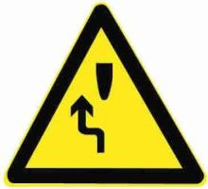
A、正确
B、错误
正确答案：A
分析：警告标志左侧绕行，注意安全。用以告示前方道路有障碍物，车辆应按标志指示减速慢行。设在道路障碍物前适当位置。

19、夜间驾驶车辆遇自行车对向驶来时，应怎样做？
A、连续变换远、近光灯
B、不断鸣喇叭
C、使用远光灯
D、使用近光灯，减速或停车避让
正确答案：D
分析：注意审题 是遇见自行车。 车让自行车 大让小 故选D.

20、将点火开关转到ACC位置起动机工作
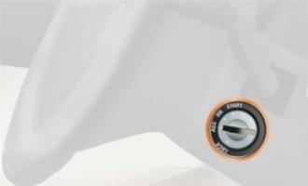
A、正确
B、错误
正确答案：B
分析：点火锁开关档位设置方式。其含义是：LOCK：切断电源，锁定方向盘；ACC：接通附件电源（比如收音机等附件）ON：接通除起动机外的全车全部电源；START：接通起动机电源，起动发动机。 （起动后松手钥匙，会自动弹回ON档位）供你参考。

21、这个标志是何含义？
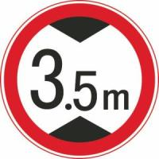
A、限制高度为3.5米
B、限制宽度为3.5米
C、解除3.5米限高
D、限制车距为3.5米
正确答案：A

分析：限制高度为3.5米：表示禁止装载高度超过标志所示数值的车辆通行。此标志设在最大允许高度受限制的地方。 以图为例：装载高度不得超过3.5米。

22、驶近一个设有信号灯和栏杆的铁路道口，遇到图中所示信号灯亮着，但栏杆还没落下，怎么做是正确的？
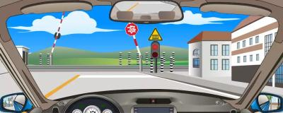
A、只要栏杆还没落下就继续行驶
B、如果没有看到列车驶来，可以快速横过道口
C、在道口的停止线以外停车等待
D、如果已过道口停止线，就可以急速通过
正确答案：C
分析：前方红灯亮起，表示火车接近道口，禁止通行。

23、行车中遇有前方发生交通事故，需要帮助时，应怎样做？
A、尽量绕道躲避
B、立即报警，停车观望
C、协助保护现场，并立即报警
D、加速通过，不予理睬
正确答案：C
分析：请伸出您的援手，你不能保证下次需要帮助的人不是你。

24、图中黄色机动车驾驶人违法占用高速公路应急车道行驶，会被记3分。
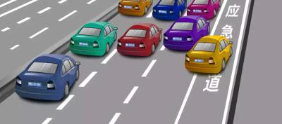
A、正确
B、错误
正确答案：B
分析：高速公路应急车道是供车辆紧急情况下行驶的，占用应急车道是违法行为，一次记6分

25、图中机动车驾驶人事故逃逸的行为是违法行为，会被记12分。
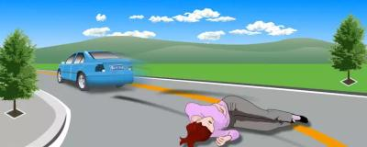
A、正确
B、错误
正确答案：A
分析：发生交通事故后逃逸的驾驶人记12分并且吊销驾照。

26、在这种情况下的铁路道口要加速通过。
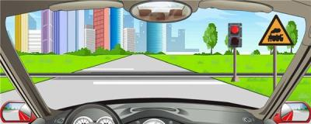
A、正确
B、错误
正确答案：B
分析：前边是火车道啊，一定要观察后在慢慢的通过

27、如图所示，当您车速为95km/h时，您可以在哪条车道内行驶?
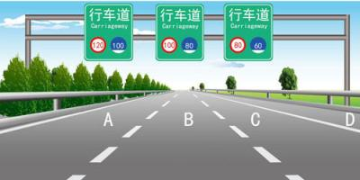
A、车道A
B、车道B
C、车道C
D、车道D
正确答案：B
分析：仔细看行车道提示牌上面的数字，就不会选错了。

28、这个标志是何含义？
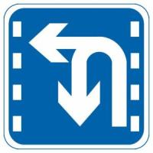
A、直行和左转合用车道
B、禁止左转和掉头车道
C、掉头和左转合用车道
D、分向行驶车道
正确答案：C
分析：左转和掉头合并在一个标志里，你应该能看到的。

29、车辆通过铁道路口时，应用低速挡安全通过，中途不得换挡，以避免发动机熄火。
A、正确
B、错误
正确答案：A
分析：通过铁路道口，安全第一。中途换挡如果发生熄火，万一这时火车刚开过来了，那不是完蛋了？

30、路面上导向箭头是何含义？

A、提示前方有左弯或需向左合流
B、提示前方有右弯或需向右合流
C、提示前方有障碍需向左合流
D、提示前方有左弯或需向左绕行
正确答案：B
分析：提示前方有右弯或需向右合流

31、高速公路因发生事故造成堵塞时，可在右侧紧急停车带或路肩行驶。
A、正确
B、错误
正确答案：B
分析：在高速公路因发生事故造成堵塞的情况下，右侧紧急停车带是供救援车辆使用的。

32、使用伪造、变造的机动车号牌一次记几分？
A、2分
B、3分
C、6分
D、12分
正确答案：D
分析：伪造，变造那个肯定比较严重，必须12分

33、这个标志是何含义？
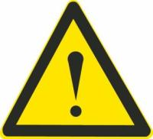
A、事故多发路段
B、减速慢行
C、注意危险
D、拥堵路段
正确答案：C
分析：注意危险：用以促使车辆驾驶员谨慎慢行。

34、机动车仪表板上（如图所示）亮时，不影响正常行驶。
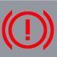
A、正确
B、错误
正确答案：B
分析：这个中间是个“！”的，且字中间是红色的表示制动系统出现异常；这个中间要是个“P”的，表示驻车制动器制动状态。

35、机动车驾驶人申请学法减分时，参加道路交通安全法律、法规和相关知识网上学习三日内累计满三十分钟且考试合格的，一次扣减几分？
A、2分
B、3分
C、6分
D、1分
正确答案：D
分析：《道路交通安全违法行为记分管理办法》规定：参加公安机关交通管理部门组织的道路交通安全法律、法规和相关知识网上学习三日内累计满三十分钟且考试合格的，一次扣减1分。参加公安机关交通管理部门组织的道路交通安全法律、法规和相关知识现场学习满一小时且考试合格的，一次扣减2分。参加公安机关交通管理部门组织的交通安全公益活动的，满一小时为一次，一次扣减1分。

36、这个标志是何含义？
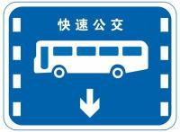
A、公交车专用车道
B、BRT车辆专用车道
C、大型客车专用车道
D、多乘员车辆专用车道
正确答案：B
分析：此图为BRT车辆专用车道，与公交车专用车道的区别是多了“快速公交”四个字。（快速公交，是英文Bus Rapid Transit的词义翻译（简称：BRT），这是一种高质量的，快速舒适、低成本、灵活便捷的新型城市公交交通方式。它介于轨道交通与常规公交之间，利用现代技术使传统的公交系统达到轨道交通的服务水平。 ）

37、行驶过程中发现车门未关好，应及时关闭车门，否则车辆在转弯等激烈运动过程中会造成人员或货物被甩到车外。
A、正确
B、错误
正确答案：A
分析：行车过程中，车门要关紧，否则会增加行车风险。

38、同一机动车所有人名下两辆机动车的号牌号码互换，以下说法正确的是什么?
A、同一机动车一年内可以多次互换变更机动车号牌号码
B、申请前两车无未处理的道路交通安全违法和交通事故记录
C、两辆机动车在不同辖区车辆管理所登记可以申请互换
D、两辆机动车使用性质为营运可以申请互换
正确答案：B
分析：《机动车登记规定》规定，同一机动车所有人名下机动车的号牌号码需要互换，符合以下情形的，可以向登记地车辆管理所申请变更登记：（一）两辆机动车在同一辖区车辆管理所登记；（二）两辆机动车属于同一号牌种类；（三）两辆机动车使用性质为非营运。 机动车所有人应当确认申请信息，提交机动车所有人身份证明、两辆机动车的登记证书、行驶证、号牌。申请前，应当将两车的道路交通安全违法行为和交通事故处理完毕。 车辆管理所应当自受理之日起一日内，审查提交的证明、凭证，在机动车登记证书上签注变更事项，收回两车的号牌、行驶证，重新核发号牌、行驶证和检验合格标志。 同一机动车一年内可以互换变更一次机动车号牌号码。

39、在涉水路段跟车行驶时，应当怎样做?
A、紧跟其后
B、并行通过
C、适当增加车距
D、超越前车，抢先通过
正确答案：C
分析：小心跟着车，保持安全距离，当然适当增加点车距更安全。

40、驾驶机动车由加速车道进入高速公路行驶，以下做法错误的是什么？
A、在加速车道上加速，同时要开启左转向灯
B、密切注意左侧行车道的车流状态，同时用后视镜观察后方的情况
C、充分利用加速车道的长度加速,确认安全后,平顺地进入行车道
D、经加速车道充分加速后，可直接驶入最左侧车道
正确答案：D
分析：《中华人民共和国道路交通安全法实施条例》第七十八条：高速公路应当标明车道的行驶速度，最高车速不得超过每小时120公里，最低车速不得低于每小时60公里。在高速公路上行驶的小型载客汽车最高车速不得超过每小时120公里，其他机动车不得超过每小时100公里，摩托车不得超过每小时80公里。同方向有2条车道的，左侧车道的最低车速为每小时100公里；同方向有3条以上车道的，最左侧车道的最低车速为每小时110公里，中间车道的最低车速为每小时90公里。因此，驾车进入高速公路后，不能直接驶入最左车道，要循序渐进。

41、公安交通管理部门对驾驶人的交通违法行为除依法给予行政处罚外，实行下列哪种制度？
A、违法登记制度
B、奖励里程制度
C、累积记分制度
D、强制报废制度
正确答案：C
分析：驾照共12分，违反交规一次，就是扣一次分，在一年内累积扣完12分，需要进学习班，再考交规。所以违反交规，不仅要罚钱，还要扣分！

42、驾驶小型汽车下陡坡时允许熄火滑行。
A、正确
B、错误
正确答案：B
分析：当然不行，一定要用着火并且挂着档下陡坡。

43、驾驶机动车发生以下交通事故，哪种情况不可以自行协商解决？
A、未造成人身伤亡
B、车辆可以移动
以上内容仅为本文档的试下载部分，为可阅读页数的一半内容。如要下载或阅读全文，请访问：https://d.book118.com/486152212232010041

